**Práctica Clasificación Climática de Koppen y E. García.**

**Datos de Estación Climatológica:**

Municipio: Papantla

Estado: Veracruz

Estación: 30-088 Papantla

Coordenadas: 20° 27’ Latitud Norte y 97° 14’ Longitud Oeste

Altitud: 298 msnm

Temperatura Media Anual en °C: 23.97°C

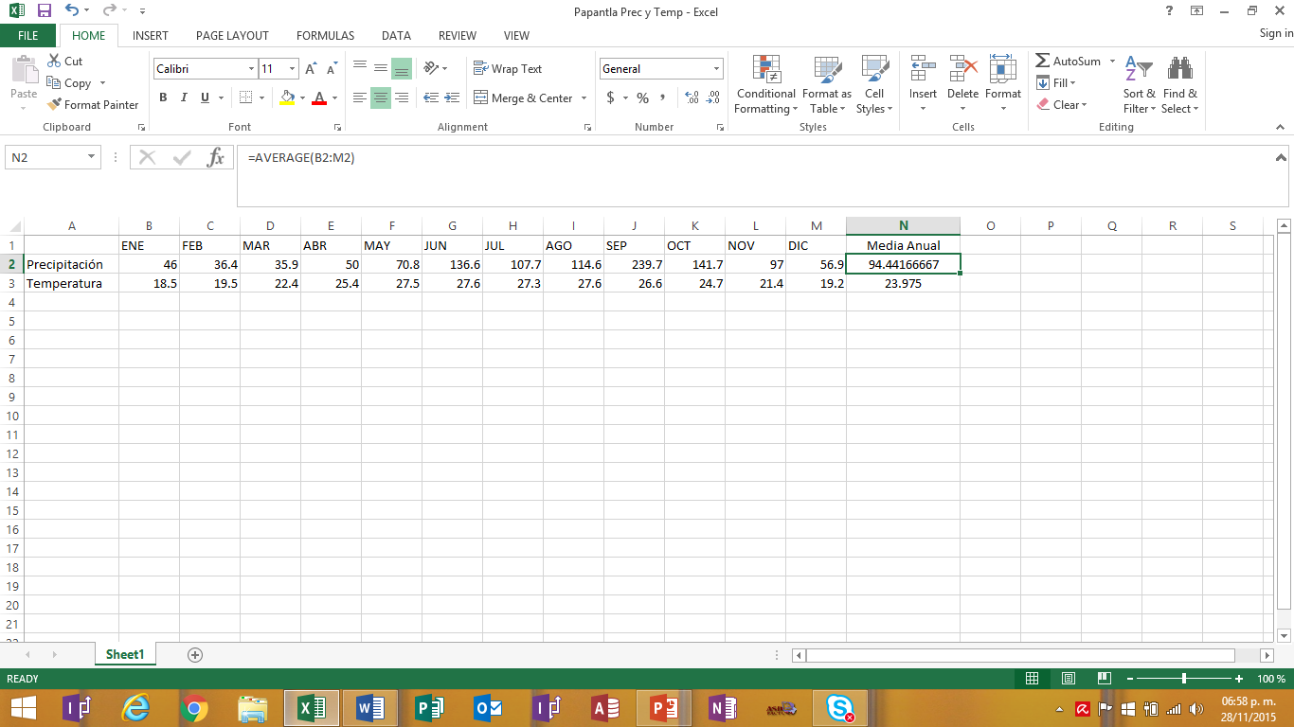

Mes más frío y temperatura: Enero – 18.5°C

Mes más caluroso y temperatura: Junio – 27.6°C

Precipitación Total Anual en mm: 1133.3 mm

Mes más seco y precipitación: Marzo – 35.9 mm

Mes más lluvioso y precipitación: Septiembre – 239.7 mm

Porcentaje de lluvia invernal: 3.2%

Régimen de Lluvias: De Verano